**2023-2024 YAZ OKULU SINAV PROGRAMI**

**MOLEKÜLER BİYOLOJİ VE GENETİK BÖLÜMÜ**

|  |  |  |
| --- | --- | --- |
| **Ders** | **Ara Sınav** | **Final** |
| **MBG3071 Biyoetik** | **16 Temmuz 2024 Salı**  **Saat: 09:30-11:00**  **BZ-D05** | **6 Ağustos 2024 Salı**  **Saat: 13:00-15:00**  **BZ-D05** |
| **MBG3181 Evrimsel Biyoloji** | **23 Temmuz Salı 2024**  **Saat: 15:00-17:00**  **BZ-D05** | **6 Ağustos 2024 Salı**  **Saat: 15:00-17:00**  **BZ-D05** |

**NOT:**

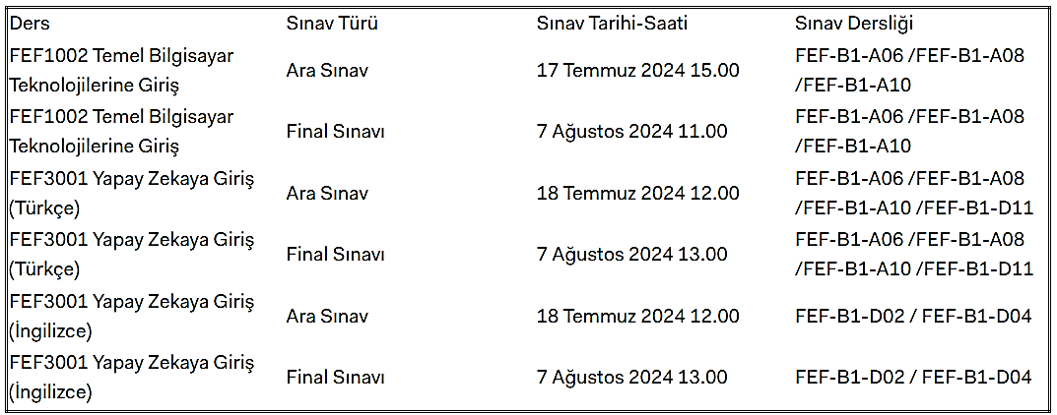

|  |  |
| --- | --- |
| **FIZ1001 Fizik 1**  **Ara Sınav 1:** 16.07.2024 **Saat:**12:00-14:00  **Ara Sınav 2:** 29.07.2024 **Saat:** 14:00-15:30  **Final:** 06.08.2024 **Saat:** 10:00-11:30 | **FIZ1002 Fizik 2**  **Ara Sınav 1:** 16.07.2024 **Saat:** 16:00-18:00  **Ara Sınav 2:** 29.07.2024 **Saat:** 10:00-13:00  **Final:** 05.08.2024 **Saat:** 10:00-11:30 |